ورقة في التعرف على عناصر اللياقة البدنية المرتبطة بالصحة
و طرق قياسها و تطويرها

1425

اللياقة البدنية و المجتمعات الحديثة :
يمكن أن نقول أن الفرد لائق بدنيا عندما يستطيع أداء مجهود أو نشاط بدني عنيف أو فوق المتوسط دون الشعور بالتعب الشديد أو حدوث أعراض جانبية أخرى لمدة معينة ، و مستوى لياقة الفرد يحددها أداءه في اختبارات اللياقة البدنية ، و قد عرف الدكتور الهزاع اللياقة البدنية بأنها : مقدرة الفرد الأدائية في اختبارات تعبر عن التحمل الدوري التنفسي و التركيب الجسماني و قوة العضلات الهيكلية و تحملها و مرونتها .
و في ظل التقدم التقني في صناعة الآلة بداية بالأجهزة الصناعية الضخمة و مرورا بتقنية المواصلات و نهاية بأجهزة التحكم عن بعد إضافة إلى انخراط الشريحة الكبرى من الناس في الأعمال المكتبية – التي تؤدى من وضع الجلوس – و اقتصار الأعمال الميدانية على الفئة القليلة, أدى ذلك مجتمعا – أو متفرقا - إلى انخفاض مستوى اللياقة البدنية لدى الكثير و الذي أدى إلى تفاقم المشاكل الجسدية لديهم ، لأن جسم الكائن الحي يفقد حيويته و كفاءته الوظيفية بسبب قلة الحركة و القاعدة الفسيولوجية تقول إن عدم الاستخدام يؤدي إلى فقدان الوظيفية و جسم الإنسان شكله يحدد وظيفته و خلقه الله بوضع أفضل ما يكون للحركة ، و للمحافظة على وظائف هذا الجسم البدنية لابد من إعمالها في مناشط الحياة المختلفة .
و علاقة اللياقة البدنية بالصحة علاقة ضعيفة إذا كان مفهوم الصحة قاصرا على الخلو من الأمراض المعدية أو الناجمة عن ممارسات غير صحية ، فاللياقة البدنية لن تمنع الإصابة بالكوليرا أو السل الرئوي أو الزهري متى ما توفرت مسببات المرض ، و لكن المفهوم الحديث للصحة لم يعد قاصرا على الأمراض المعدية بل تجاوزها إلى ما يسمى بأمراض نقص الحركة ، فبعض مجتمعات النصف الآخر للقرن العشرين المتقدمة أدركت أهمية اللياقة البدنية لأفرادها ، و قد أصبحت أمراض نقص الحركة ( تصلب الشرايين و السمنة و الآم الظهر … ) و المشاكل الصحية الناجمة عن انخفاض اللياقة البدنية تشكل هاجسا يقلق تلك المجتمعات خصوصا الغنية منها بسبب توفر مقومات الراحة و الترف و وفرة الطعام و غير ذلك .
عناصر الياقة البدنية :
كان للعلماء و المختصين في مجال التربية البدنية محاولات عديدة و مجتهدة في تحديد مكونات عناصر اللياقة البدنية ، و مازالت هذه المحاولات قائمة إلى أن جاءت الجمعية الأمريكية للطب الرياضي و الجمعية الأمريكية للقلب بتصنيف حديث يقوم على ارتباط عناصر اللياقة البدينة بمبدأين ؛ و هما : عناصر اللياقة البدنية المرتبطة بالصحة ( التركيب الجسماني و اللياقة القلبية التنفسية و القوة العضلية الهيكلية و التحمل العضلي و المرونة ) و المبدأ الآخر هو عناصر اللياقة المرتبطة بالأداء الرياضي الحركي أو المهاري ( و هي بالإضافة إلى العناصر المرتبطة بالصحة – السرعة و الرشاقة و التوافق و التوازن و الدقة … ) كعناصر مطلوبة لأداء حركي متميز في المهارات و الألعاب الرياضية التنافسية المختلفة ، و للمحافظة على الصحة العامة يتحتم الاهتمام بتنمية العناصر المرتبطة بالصحة كما في التصنيف السابق ، و يمكن توضح تلك العناصر كما يلي :
1- التركيب الجسمي:
و يعرف كمصطلح في التربية البدنية بأنه نسبة وزن الدهون في الجسم إلى الوزن الكلي للجسم، حيث أن الجسم يتركب إجمالا من أجزاء شحمية و أخرى غير شحمية كالعضلات و العظام و الأنسجة و الماء ، و لا شك أن زيادة نسبة الشحوم لدى الفرد أمر غير مرغوب فيه لارتباطها المطرد مع أمراض نقص الحركة و اعتبارها مصدر خطر على القلب و الشرايين و أيضا تأثيرها السلبي على الحركة و النشاط ، و هذا بالطبع لا يلغي حاجة الجسم إلى نسبة من الدهون لأن كثيرا من أعضاء الجسم يدخل الدهن في تركيبها ، و النسبة المقترحة للدهون في الجسم 12-18% للذكور و 15-22% للإناث و هذا ما يسمى بالدهون الأساسية .
2- اللياقة القلبية التنفسية:
و تعد من أهم عناصر اللياقة البدنية المرتبطة بالصحة و ذلك لعلاقتها الوثيقة بالإمكانية الوظيفية للجاهزين الدوري الدموي والرئوي التنفسي و اللذان تعتبر كفاءتهما ضرورية جدا للاستمرار في مزاولة النشاط البدني ، و يمكن تعريف اللياقة القلبية التنفسية على أنها قدرة الجهازين – القلبي الدوري و التنفسي – على أخذ الأكسجين من الرئتين و نقله ثم استخلاصه من قبل خلايا الجسم بغرض توفير الطاقة اللازمة للجهد البدني و التخلص من فضلات العمليات الأيضية الناتجة من إنتاج الطاقة ، و تسمى هذه اللياقة باللياقة الهوائية أو القدرة الهوائية لأنها تعبر عن قدرة الفرد على استخدام الأكسجين داخل خلايا الجسم لإنتاج الطاقة الكيميائية اللازمة للانقباض العضلي ، و الأكسجين يتوفر للجسم عن طريق الهواء الذي يستنشقه خلال أداء التمارين الهوائية ، و تعتبر القدرة الهوائية أفضل مؤشر للياقة القلبية التنفسية و يستدل عليها بالاستهلاك الأقصى للأكسجين Vo2max .
3- القوة العضلية الهيكلية:
و تعرف القوة العضلية بأنها قدرة الفرد على بذل أقصى قوة ممكنة ضد مقاومة ما ، و تعتبر القوة العضلية المكون الأساسي لللياقة العضلية الهيكلية و تسمى لياقة القوة, و تقاس عادة بتمارين الضغط أو اختبارات القوة الثابتة. أثارت تمارين زيادة القوة التي تؤدي إلى زيادة في النسيج العضلي اهتمام الكثير من المختصين في برامج تخفيض الوزن أو التخسيس و ذلك لأن الزيادة في النسيج العضلي يؤدي إلى زيادة في الميتيكوندريا (بيت الطاقة) في الجسم و الذي يعتبر محرقة للدهون أثناء التمرين البدني متوسط الشدة و فوق المتوسط لمدة زمنية تزيد عن عشر دقائق, حيث أن هذه المدة كفيلة بحث الخلايا الدهنية لطرح الدهون على شكل الجليسريدات الثلاثية في الدم لاستخدامه كطاقة في العضلات.
4- التحمل العضلي:
أما التحمل العضلي أو الجلد العضلي يعرف على أنه قدرة العضلة على عمل انقباضات متعاقبة شدتها دون الأقصى لعدد معين من التكرارات و لهذا النوع ارتباط باللياقة القلبية التنفسية التي توفر للعضلات الطاقة الأكسجينية اللازمة للانقباض العضلي و تقاس عادة بتمرين ثني الجذع من وضع.
من أشهر التمارين المتعلقة بتنمية القوة العضلية و التحمل العضلي هي تمارين رفع الأثقال سواء الأثقال الحرة أو الثابتة (الأجهزة الثابتة) و التي ينصح بها للمبتدئين لثبات مسارها الحركي بما يضمن تدريب كامل للمدى الحركي للعضلة و أيضا لقلة الإصابات الناتجة عن التمارين بالأجهزة الثابتة مقارنة بالحرة.
5- المرونة:
المرونة كمصطلح في التربية البدنية تعني قدرة العضلات و الأوتار المتصلة بها و الأربطة المحيطة بالمفاصل بالتمدد بما يسمح لها بأداء حركتها بالمدى الحركي الكامل أو الواسع ، و للمرونة إسهام كبير في التقليل من نسبة حدوث الإصابات الرياضية و التمزقات العضلية و في العمل الوقائي بشكل عام ، و الأجزاء الجسمية المؤثرة في المرونة هي: العظام و العضلات و الغضاريف و أنسجة المفاصل و الأوتار العضلية و الأربطة و الجلد .
و للمرونة ثلاث أنواع:
- تمرينات المرونة الثابتة: و هي عبارة عن إطالة بطيئة للوتر ثم ثبات في الوضع لمدة من الزمن ثم العودة إلى الوضع الابتدائي ، و تعتبر هذه الطريقة من أفضل الطرق لأنها لا تشكل أي خطورة على الأنسجة العضلية و الطاقة المبذولة فيها أقل كما لو كانت متحركة ، و لها دور كبير في تخفيف الآلام العضلية لأنها قد تستخدم في المجال العلاجي لبعض الإصابات الرياضية .
- تمرينات المرونة المتحركة أو الارتدادية: و هي عبارة عن حركات ارتدادية متكررة منشطة للعضلات و المفاصل يتم من خلالها إطالة الأوتار العضلية و إراحتها بسرعة ، و هذه الطريقة منتشرة بين الرياضيين إلا أنه لا ينصح بها لقلة جدواها من الناحية الرياضية و لما قد تسببه من تمزقات في الأنسجة العضلية من الناحية الإكلينيكية .
- تمرينات المرونة المنشطة للمستقبلات الذاتية العصبية – العضلية ( PNF ): و هي عبارة عن تبادل انقباضات عضلية ثابتة مع إطالة سلبية من خلال سلسلة من الحركات المحددة ، الكثير من الدراسات أشارت إلي جدوى استخدامها مقارنة بالأنواع السابقة ، إلا أن هذا النوع يعتبر معقد و يتطلب لتنفيذه مدرب مؤهل أو أخصائي لديه خبرة كافية في ذلك النوع من التمارين .

طرق قياس عناصر اللياقة البدنية :
للقياس أهمية كبيرة في مجال التربية البدنية و ذلك لمعرفة مستوى الفرد في الجانب المراد قياسه و مدى التغير الذي طرأ عليه على غرار عمل ما أو أي برنامج تدريبي ، و لكل عنصر من عناصر اللياقة البدنية طرق عديدة لقياسه إما معمليا في المختبر أو ميدانيا خارج المختبر ، و سنقتصر على ذكر أسهل الطرق التي يمكن للفرد العادي إجراءها ميدانيا:
1- التركيب الجسمي:
و هي كما ذكر نسبة الشحوم في الجسم إلى الأجزاء الغير شحمية. من أكثر الطرق الميدانية شيوعا لقياس نسبة الدهون هي قياس سمك طية الجلد في مناطق معينة من الجسم ، و تحويلها فيما بعد إلى نسب بواسطة إجراء معادلات حسابية مخصصة لهذا الغرض ، و يتطلب ذلك تدريبا و خبرة في وضع و قراءة أجهزة قياس سمك طية الجلد. يوجد طرق حسابية أخرى لقياس نسبة الدهون أقل دقة و لكنها سريعة و سهلة و يمكن للفرد العادي تنفيذها, و منها :
- مؤشر كتلة الجسم (BMI): و يعتبر من أسهل الطرق التي يمكن التنبأ بالسمنة من خلالها ، و معادلتها كالتالي :
مؤشر كتلة الجسم = الوزن ( كجم ) / مربع الطول ( متر ) ، وتقرأ النتيجة من الجدول رقم 1.

- سبة الوسط إلى الحوض (w/h): يعرف محيط الوسط على أنه أصغر محيط للبطن يقدر ببوصة تقريبا فوق فتحة الحبل السري و تحت القفص الصدري. أما الحوض فهو منطقة الخصر و يعرف على أنه أعلى محيط حول الأرداف و منقطة أسفل العانية (أنظر الصورة رقم 1أ و 1ب). يقسم محيط الوسط على محيط الحوض و تقرأ النتيجة من الجدول رقم 2.

- تقدير الوزن المثالي له طرق عديد ، من أكثرها شيوعا :
طريقة أخذت في الاعتبار نوع الهيكل العظمي لدى الشخص وتنفذ عن طريق أخذ قياس معصم اليد و ذلك بلف شريط على معصم اليد فوق رسغ اليد مباشرة – عند النهاية الطرفية لنتوء عظمتي الزند والكعبرة – لليد المفضلة ، و يؤخذ الطول بالسنتيمتر و يمكن التعرف على نوع الهيكل العظمي كالتالي :
الجنس | هيكل طبيعي | هيكل كبير | هيكل صغير
الذكور | 19-16سم | أكبر من 19سم | أصغر من 16سم
 | 15-14سم | أكبر من 15سم | أصغر من 14سم

و بعد ذلك ينظر في الطول حيث تعطى أول 154سم من الطول 50كجم للذكور و 45كجم للإناث و ما زاد عن ذلك يعطى كل سنتيمتر واحد كيلوجرام واحد ثم ينظر في نوع الهيكل العظمي ؛ فإذا كان من النوع الكبير يضاف 10% من الوزن الناتج أما إذا كان من النوع الصغير فيطرح 10% من الوزن الناتج ، أما إذا كان من النوع الطبيعي فيكون الناتج هو الوزن المثالي . فمثلا إذا كان طول رجل ما 174سم و وزنه 78كجم و نوع الهيكل العظمي صغير، فوزنه المثالي يفترض أن يكون= 50 + (174-154)=70كجم و بما أن نوع الهيكل العظمي لدى هذا الشخص من النوع الصغير فيطرح ما يقدر بـ 10% من الوزن الناتج ليصبح وزنه المثالي 63كجم.
- طريقة أخرى لمعرفة الوزن المثالي أخذت في الاعتبار طول الجسم كمؤشر لما يناسبه من الوزن و هي كالتالي : الوزن المثالي = 50 + 75, ( الطول " سم " – 150 ) ، فمثلا إذا كان طول الشخص 174سم و وزنه 78كجم ، فأنه من المفروض أن يكون وزنه المثالي = 50 + 75, ( 174 – 150 ) = 68كجم ، أي عليه أن يخسر حوالي 8كجم لكي يصل للوزن المثالي .
نلاحظ أن لنوع الهيكل العظمي تأثير على تحديد الوزن المثالي للأشخاص.

2- اللياقة القلبية التنفسية:
كما ذكر فإن اللياقة القلبية التنفسية تعد من أهم عناصر اللياقة البدنية المرتبطة بالصحة ، و تقاس بطرق مباشرة في المختبر كقياس الاستهلاك الأقصى للأكسجين ( Vo_{2max} ) بتعريض المفحوص لجهد بدني متدرج من خلالا أجهزة تحاكي الأنشطة الهوائية كالسير الكهربائي أو الدراجة الثابتة ، و يمكن أن تقاس أيضا بطرق غير مباشرة من خلال اختبارات ميدانية ، نذكر منها :
- اختبار كوبر Cooper Test: و يعد من أكثر الاختبارات انتشارا لقياس اللياقة القلبية التنفسية ؛ و طريقة تنفيذه أن يقوم الفرد بالجري ( يسمح بتبادل الجري و المشي عند الضرورة ) لمدة اثنتي عشرة دقيقة ( 12 دقيقة ) ثم تحسب المسافة المقطوعة خلال هذه المدة بالميل و يقرأ المستوى من الجدول رقم 2. أيضا يمكن أن يحدد من نتيجة هذا الاختبار مقدار الاستهلاك الأقصى للأكسوجين بتطبيق المعادلة التالية:
الاستهلاك الأقصى للأكسجين (VO_{2max})= (504.9 - المسافة المقطوعة خلال 12دقيقة بالمتر) ÷ 44.73 ملي مول لكل كيلوجرام واحد من الجسم لكل دقيقة.
- اختبار الجري لمسافة ميل: في هذا الاختبار يقوم الفرد بالجري ( أو الهرولة ) لمسافة 1600متر ( 1 ميل ) حيث يقطع هذه المسافة بأسرع وقت ممكن، بعد قطع تلك المسافة يؤخذ الزمن و عدد ضربات القلب بعد نهاية الجري مباشرة. و يمكن جس ضربات القلب عن طريق حس النبض من الشريان الكعبري عند قاعدة الإبهام في رسغ اليد (صورة رقم 2أ) أو من الشريان السباتي عند التقاء القصبة الهوائية بأسفل الذقن (صورة رقم 2ب) أو جسه من خلال جهاز أو ساعة لهذا الغرض. بعد ذلك تقارن بالرسم البياني رقم 1 حسب عمر المفحوص وجنسه.
3- اللياقة العضلية:
من أكثر الاختبارات المنتشرة في إجراء البحوث العلمية لقياس القوة العضلية هو قياس قوة القبضة بجهاز قوة القبضة Grip Dynamometer (صورة رقم 3) و الذي يعطي قراءته بالكيلوجرام , و من القياسات المشهورة لقياس القوة العضلية ميدانية هو اختبار الضغط بالذراعين لأعلى من وضع الانبطاح المائل Push up (صورة رقم 4) أو بشد العقلة بعدد معين كمؤشر لقياس قوة الذراعين و الحزام الصدري. عند إجراء اختبار الضغط لأعلى فإنه يؤدى من وضع الانبطاح المائل بحيث يرتكز جسم الرجل على ذراعين مفرودتين متباعدتين باتساع الصدر و يستند الجسم من الخلف على أصابع القدمين و بالنسبة للنساء فيكون ارتكاز الجسم من الخلف على الركبتين. تحسب كل عدة عندما تثنى الذراعين من المرفقين حتى يلامس الصدر الأرض بدون أن يلامس البطن الأرض ثم يفرد المفحوص ذراعيه كاملا. تقارن النتائج بالجدل رقم 3.

4- التحمل العضلي:
يقاس التحمل العضلي عادة باختبار الجلوس من وضع الرقود Curl up (صورة رقم 5) مع ثني الركبتين لمدة معينه كمؤشر على قوة عضلات البطن و تحملها. يؤدى هذا الاختبار من وضع الرقود مع ثني الركبتين بزاوية 90° بين الفخذ و الساق و الجذع و الرأس ملتصقان بالأرض. تبدأ الحركة بثني الجذع للأعلى حتى تلامس اليدان العقبين ثم العودة للوضع الابتدائي ثم تقارن النتائج بالجدول رقم 4.

4- المرونة:
تستخدم لقياس المرونة اختبارات مباشرة و أخرى غير مباشرة ، و أيضا اختبارات تستخدم لقياس مرونة عضلات خاصة و اختبارات لقياس مرونة الجسم بشكل عام ، و من أهم الاختبارات غير المباشرة و أكثرها شيوعا و سهولة اختبار مد الذراعين من وضع الجلوس بواسطة صندوق المرونة Sit & Reach (صور رقم 5) ، و في وصفة النشاط البدني الجمعية الأمريكية للطب الرياضي اختبار المرونة يكون من وضع الجلوس الطويل فتحا بحيث تكون المسافة بين القدمين مابين 10 إلى 12بوصة و توضع مسطرة طويلة أو شريط قياس بشكل موازي للرجلين و الصفر ناحية الجسم و تكون القدمين عند علامة 15بوصة للمسطرة أو شريط القياس ؛ بعد ذلك يقوم المفحوص بثني جذعه للأمام ببطيء لأقصى ما يمكنه ذلك – مع عدم ثني الركبتين و يفضل وجود زميل لتثبيت الركبتين – مع فرد الذراعين للأمام و لمس أبعد نقطة على المسطرة أو شريط القياس ،ثم قراءة النتيجة من الجدول رقم 5.

تنمية عناصر اللياقة البدنية

لكي تتم تنمية عناصر اللياقة البدنية لا بد من نهج أسلوب علمي مقنن في التدريب للحصول على أفضل نتائج بأقل إصابات محتملة ، فللتدريب الجيد أسس و مبادئ علمية تحدد كيفية و كمية و نوعية التغيرات و التكيفات الفسيولوجية الناتجة عن التدريب البدني و هي التي ترسم الخطوط العريضة لبرامج التدريب سواء للمبتدئين أو لذوي المستويات العالية ، و من تلك المبادئ و الأسس ما يلي:
- الفروق الفردية أو التفرد Individuality : و تعني أن قدرات الأفراد مختلفة و قابليتهم و استعدادهم للتكيف الفسيولوجي لنوع معين من التمارين مختلف أيضا، و يوحي هذا المبدأ إلى عدم المقارنة بن الأفراد بمقدار التطور و التقدم فلكل فرد خصوصيته في قدراته و إمكانياته .
- التدرج Progression : و يعني الابتداء بالتمارين السهلة ثم المتوسطة ثم الصعبة و هكذا يكون تدرجا في رفع الحمل ، حيث تكون البداية في ممارسة النشاط البدني بشدة منخفضة و لمدة قصيرة و بتكرارات قليلة ملائمة لمستوى الفرد الحالي ثم يزداد العبء التدريبي تدريجيا مع زيادة التكيف مع التمرين، و يعتبر ذلك مطلبا ضروريا لتنمية مستوى الفرد فضلا عن أهميته في منع حدوث الإصابات و المشاكل الصحية .
- زيادة الحمل أو العبء Overload : تماشيا مع مبدأ التدرج في الشدة و المدة و التكرار خلال تعاقب فترات التدريب فلا بد من الزيادة في الحمل ، فإذا لم يكن هناك زيادة في الحمل لا يمكن أن يصاحبها تطور في المستوى ، والزيادة يجب أن تكون مقننة و فاعلة لتحقيق التقدم و التطور المطلوب .
- الخصوصية Specificity : و هي أن أي نشاط بدني محدد سوف يحدث تكيفا فسيولوجيا محددا و خاصا تبعا لخاصية ذلك النشاط و للعضلات التي تم توظيفها خلال ذلك النشاط و تبعا للجهاز من الجسم الذي تم توظيفه في ذلك النشاط، و بمعنى آخر أن جميع الأنشطة البدنية المختلفة تكون موجهة لتنمية صفة ما ، فالجري ينمي اللياقة القلبية التنفسية و رفع الأثقال ينمي القوة العضلية و هكذا يكون لكل تمرين صفة معينة يقصدها المتدرب لتنميتها .

هذه المبادئ و الأسس تقنن نوعية و كمية و كيفية مزاولة النشاط البدني و تعتبر أساسيات تنطلق منها البرامج التدريبية ، على أن يؤخذ في الاعتبار ثلاث عوامل تؤثر على مقدار الاستفادة من التدريب البدني و هي كالتالي :
1- مستوى اللياقة قبل التدريب : فإذا كان مستوى اللياقة البدنية منخفضا يكون التحسن مرتفعا و ملحوظا و يصل إلى 30% من مستوى اللياقة لدى الفرد ، أما إذا كان مستوى اللياقة مرتفعا فإن مقدار التحسن يكون منخفضا حيث لا يتجاوز 10-15% .
2- شدة التدريب البدني : تختلف نسبة الشدة من فرد لآخر ، فشدة 70% عند فرد قد تكون عند غيره 50% ، أيضا يراعى في الشدة الصفة المراد تنميتها فمثلا يعتقد أن الشدة الملائمة لتنمية كفاءة الجهاز الدوري التنفسي تقع بين 50-90% من القدرة الهوائية القصوى ن و في تمرينات القوة ينسب مقدار التحسن إلى أقصى مقاومة يمكن التغلب عليها ، و لا يغفل أن الشدة العالية – إضافة إلى أنها تجهد الجسم – تربطها علاقة عكسية مع مدة التدريب و تكراره .
3- مدة التدريب و تكراره : لا بد من وجود حد أدنى لمدة التدريب و تكراره لتنمية الصفة الموجه لها التمرين ، فزيادة مدة التمرين و عدد مرات تكراره في حدود قدرات الفرد تحدث التكيف الفسيولوجي المطلوب مع الأخذ في الاعتبار علاقة المدة و التكرار بالشدة ، فعندما تكون الشدة منخفضة تطول مدة التدريب و تزيد عدد مرات تكراره و العكس صحيح .

طرق تنمية عناصر اللياقة البدنية

تنمية اللياقة القلبية التنفسية
لتطوير هذا العنصر لا بد من التركيز على النقاط التالية :
- نوعية النشاط البدني : حيث لا بد للنشاط البدني أن يكون هوائيا و النشاط الهوائي هو النشاط الذي يأخذ طابعا إيقاعيا و يمارس بشدة معتدلة و يمكن أن يستمر الفرد في ممارسته لفترة من الزمن بدون أن يتوقف بسبب شدة الجهد البدني العالية ، و الطابع الإيقاعي للنشاط البدني يعني انقباضات عضلية متكررة و مستمرة ، و من أمثلة الأنشطة الهوائية المشي و الجري و السباحة و نط الحبل و ركوب الدراجة الهوائية و المشاركة في الألعاب الجماعية مثل كرة القدم و كرة السلة و أيضا الألعاب الفردية مثل التنس و الريشة الطائرة. و سبب تسمية الرياضة الهوائية بهذا الاسم نظرا لأنه يتم أثناء ممارسة هذا النوع من الرياضات استخدام الأكسجين من قبل خلايا الجسم لإنتاج الطاقة اللازمة للعضلات .
- شدة الممارسة : لتنمية اللياقة البدنية التنفسية لابد للنشاط الممارس الهوائي أن يكون عند شدة محددة حسب التوصيات الحديثة للجمعية الأمريكية للطب الرياضي و التي تعادل 65-95% من ضربات القلب القصوى أو 50-85% من احتياطي ضربات القلب القصوى أو احتياطي الاستهلاك الأقصى للأكسجين ، أما الأفراد ذوي اللياقة البدنية المنخفضة فيمكنهم البدء بشدة تعادل 55% من ضربات القلب القصوى أو 40% من احتياطي ضربات القلب أو احتياطي الاستهلاك الأقصى للأكسجين ، و يمكن للمبتدئ البدء بنسب منخفضة ثم يزيد الشدة تدريجيا تبعا لمستوى لياقته و رغبته فيما بعد, و يمكن تقدريها بإحدى الطرق التالية:
أ) استخدام النسبة إلي ضربات القلب القصوى : و هو إجراء سهل ويمكن لأي شخص القيام به و يتطلب الأمر معرفة قياس ضربات القلب بواسطة تحسس النبض عند منطقة الشريان الكعبري أو الشريان السباتي – كما سبق شرحه – لمدة 15ثواني ثم ضرب الناتج في 4 لنحصل على معدل ضربات القلب في الدقيقة ، أو استخدام بعض الأجهزة التي تعطي قياسا مباشرا لضربات القلب، و عند استخدام النسبة إلى ضربات القلب القصوى فإن المطلوب هو أن تكون شدة الممارسة للنشاط البدني الهوائي تجعل من ضربات القلب ترتفع إلى حدا أدنى لا يقل عن 65% من ضربات القلب القصوى – للمبتدئين يمكن البدء عند 50% من ضربات القلب القصوى - ، كما أن الفوائد الناتجة عن الممارسة لا تزيد كثيرا عندما تتجاوز الممارسة عن90% و قد تسبب بعض الإصابات ، مثال ذلك لو أن شخصا عمره 30سنه و يرغب في رفع لياقته القلبية التنفسية من خلال ممارسة الهرولة و عند شدة تعادل 70% من ضربات قلبه القصوى ( لاحظ أن نسبة 70% ضمن النسبة الموصى بها أعلاه و التي تتراوح بين 65-90% ) ، فكيف نحسب معدل ضربات القلب التي يجب أن يصل إليها أثناء ممارسة النشاط البدني والتي تسمى ضربات القلب المستهدفة ؟ نستطيع حسابها بالطريقة التالية :
أولا نقدر ضربات القلب القصوى للفرد و هي 220 – العمر = 220 – 30 = 190 ضربه لكل دقيقة .
ثانيا نحسب ضربات قلبه المستهدفة ( عند 70% من ضربات القلب القصوى ) كالتالي :

ضربات القلب المستهدفة = ( 70 × ضربات القلب القصوى ) ÷ 100 = ( 70 × 190 ) ÷ 100 = 133ضربة في الدقيقة
معنى ذلك أن عليه ممارسة النشاط البدني ( الهرولة ) بشدة ترفع ضربات قلبه إلى ما فوق 133 ضربة في الدقيقة ، و في الغالب يتم وضع مدى – أو نطاق – يقدر عادة بحوالي 10% فوق هذه الضربات المستهدفة ( أي تكون ضربات قلبه المستهدفة من 70-80% من ضربات قلبه القصوى ) و عليه فيكون المدى الذي تتراوح خلاله ضربات قلبه من 133 ضربة في الدقيقة – و التي تمثل 70% من ضربات قلبه القصوى – إلى 152 ضربة في الدقيقة – و التي تمثل 80% من ضربات قلبه القصوى – و هو ما يسمى بالمدى المستهدف .

ب) استخدام النسبة إلى احتياطي ضربات القلب القصوى : و تعد هذه الطريقة أكثر دقة من الطريقة الأولى ( النسبة إلى ضربات القلب القصوى ) لأن النسبة إلى احتياطي ضربات القلب تأخذ في الاعتبار ضربات القلب في الراحة و التي تختلف لدى الأفراد و تختلف نتيجة لمستوى اللياقة البدنية للفرد نفسه ، و النسبة المطلوبة تبعا لاحتياطي ضربات القلب هي 50-85% من احتياطي ضربات القلب القصوى ، و طريقة حساب هذه النسبة قريبة من الطريقة السابقة ، فلو افترضنا أن الشخص نفسه في المثال السابق أراد أن يمارس الهرولة عند شدة 50% من ضربات قلبه القصوى و كانت ضربات قلبه في الراحة تبلغ 70 ضربة في الدقيقة – حيث يجب معرفة عدد ضربات القلب في الراحة و يفضل قياسها بعد الاستيقاظ من النوم مباشرة – فإننا نستطيع حساب احتياطي ضربات القلب القصوى كالتالي :
أولا ضربات القلب القصوى = 220 – 30 = 190 ضربة في الدقيقة .
ثانيا احتياطي ضربات قلبه القصوى = ضربات القلب القصوى – ضربات القلب في الراحة = 190 – 70 = 120 ضربة في الدقيقة.
ثالثا 50% من احتياطي ضربات القلب القصوى = ( 50 × 120 ) ÷ 100 = 60 ضربة في الدقيقة .
رابعا ضربات القلب المستهدفة = ضربات قلبه في الراحة + 50% من احتياطي ضربات قلبه القصوى = 70 + 60 = 130 ضربة في الدقيقة.
معنى ذلك أن عليه ممارسة النشاط البدني ( الهرولة ) بشدة ترفع ضربات قلبه إلى ما فوق 130 ضربة في الدقيقة ، و يمكن وضع مدى يعادل حوالي 10% فوق نسبة 50% السابقة كما في المثال السابق .
ج) استخدام النسبة إلى احتياطي الاستهلاك الأقصى للأكسجين : و هذه الطريقة تستلزم حساب الاستهلاك الأقصى للأكسجين في الراحة و هذا الحساب في الغالب يتطلب إجراءات معملية .
- مدة الممارسة و تكرارها : لابد للنشاط البدني الهوائي أن يمارس لمدة تتراوح من 20-60دقيقة في كل مرة و تمثل العشرين دقيقة الحد الأدنى لمدة الممارسة في كل مرة ، على أن التوصيات الحديثة لوصفة النشاط البدين بغرض تحسين اللياقة القلبية التنفسية و الصادرة عن الكلية الأمريكية للطب الرياضي و المستندة على دراسة حديثة لإحدى الجامعات البريطانية تشير إلى أن العشرين دقيقة يمكن تقسيمها إلى فترتين مدة كل فترة عشر دقائق على الأقل و بالتالي الحصول على الفوائد نفسها الممكن الحصول عليها من العشرين دقيقة المستمرة ، أي أن الفوائد تعد تراكمية و هذا يجعل الأفراد الذين ليس لديهم ساعة كاملة لممارسة متواصلة للممارسة أي نشاط البدني فمازلت الفرصة قائمة و متاحة لتعويض ذلك بالتمرين في فترات منفصلة. على سبيل المثال لو أخفق شخص في أداء تدريب بدني في أحد الأيام – بعد اكتساب اللياقة القلبية التنفسية – فإن ذلك لن يؤثر كثيرا على اللياقة المكتسبة إذا ما عوضه في اليوم التالي. كما أن خفض حجم التدريب البدني – مدة التدريب و عدد تكراره – مع بقاء الشدة يقود أيضا إلى المحافظة على مقدار الخفض في حجم التدريب و مستوى اللياقة القلبية التنفسية قبل هذا الخفض .

تنمية اللياقة العضلية الهيكلية
تشمل اللياقة العضلية الهيكلية كل من عناصر القوة العضلية و التحمل العضلي و المرونة، و المعروف أن عددا من الشواهد العلمية تشير إلى أهمية هذه العناصر للصحة و خاصة صحة الجهاز العضلي الهيكلي ، قبل البداية في الحديث عن أساليب تدريب العضلات من المهم التعرف على بعض المصطلحات و المفاهيم المتعلقة بالعضلات و العمل العضلي. هناك نوعان للانقباض العضلي: الانقباض العضلي الثابت و المتحرك. الانقباض العضلي الثابت يحدث عندما يكون هناك توتر و شد في العضلة بدون حدوث أي تغير يذكر في طولها و مثاله دفع الحائط. الانقباض العضلي المتحرك يأخذ شكلان و هما الانقباض الإيجابي و يحدث عندما ينتج توتر و شد في العضلة مع تقلص في طولها و هو ما يسمى بعمل العضلة. الشكل الثاني الانقباض السلبي و يحدث عندما ينتج توتر و شد في العضلة مع تمدد و طولها و هو ما يعرف بعكس عمل العضلة. أثبت الكثير من الدراسات أن الانقباض العضلي الثابت يزيد في قوة و حجم العضلة أكثر من الانقباض المتحرك إلا أن له نتائج سلبية على صحة المتدرب. من مضاره أن قد يقود إلى ارتفاع ضغط الدم الشرياني. لذا ينصح بتوظيف الانقباضات العضلية المتحرك أثناء تدريب العضلات.
القاعدة الرئيسة في التمرين العضلي -سواء باستخدام الأجهزة الثابتة أو المتحركة- هي التركيز على آلية التحكم في النفس أثناء التمرين. تقوم هذه القاعدة على تخفيف الضغط على الأوعية الدموية خلال الانقباض العضلي -خصوصا الايجابي- من خلال التحكم في عملية الزفير و الشهيق حيث إذا كان عمل العضلي ايجابي أي تقلص يجب أن تزامنه عملية زفير, أما الشهيق فيتزامن مع عمل العضلة السلبي أي تمدد العضلة. تشير بعض الدراسات إلى أن الفائدة التي تحصل عليها العضلة من الانقباض السلبي أكثر من الانقباض الايجابي لذا يوصى بأن تكون مدة الانقباض السلبي ضعف الايجابي بحيث لو كانت مدة رفع الثقل (ايجابي) في عدتين تكون مدة العودة للوضع الابتدائي (سلبي) في أربع عدات و هكذا.
أيضا من المفاهيم المهمة في العمل العضلي هي معرفة نوع الألياف العضلية لكل عضلة و خصائصها. هناك نوعين من الألياف العضلية الألياف البطيئة و الألياف السريعة. تتميز الألياف البطيئة أو ما تعرف بالألياف الحمراء بأنها مقاومة للتعب و تتحمل الأعباء العضلية ذات القوة المنخفضة لمدة طويلة و ذلك لكثرة الأوعية الدموية التي تتخللها و التي تزيد من سعتها الأكسوجينية. من عيوب هذا النوع أن قوة الوحدة الحركية له منخفضة لصغر حجم الخلية العصبية الحركية لهذه العضلات و الذي ينتج عنه بطئ في التوصيل العصبي. أيضا قدرة هذا النوع من الألياف على إنتاج القوة محدود نظرا لقلة عدد الألياف العضلية لكل وحدة حركية حيث لا تتجاوز عدد الألياف لكل وحدة 10-180.
النوع الثاني من الألياف العضلية هي الألياف البيضاء أو ما يعرف بالألياف السريعة و ينقسم هذا النوع إلى عدة أشكال لا حاجة لذكرها. يتميز هذا النوع من الألياف بكبر حجم الخلية العصبية لذا فإن وحدتها الحركية قوية نظرا لكثرة عدد الألياف العضلية لكل وحدة حركية حيث تتراوح بين 300-800 لكل وحدة. سرعة التوصيل العصبي فيها عالي نظرا لقوة وحدتها الحركية و الذي يساعد في قوة و سرعة و دقة الانقباض العضلي. من عيوب هذا النوع من الألياف العضلية أنها سريعة التعب نظرا لقلة عدد الأوعية الدموية التي تتخللها.
انتشار هذه الألياف بين العضلات مختلف حيث تشكل كثيرا من العضلات خليطا من هذه الألياف تحدد نسبته طبيعة عمل العضلة. فنجد أن عضلات الجزء السفلي من الجسم تحتوي في مجملها على نسبة أعلى من الألياف البطيئة من الجزء العلوي من الجسم -كالعضلة النعلية و الشظوية الطويلة- نظرا لأن طبيعة عمل هذه العضلات تتطلب انقباضات عضلية مستمرة كالمشي و الجري بينما يزيد تركيز الألياف العضلية السريعة في الجزء العلوي من الجسم نظرا لطبيعة عمل تلك العضلات التي تتطلب سرعة و دقة كالعضلة ذات الرأسين العضدية و الباسطة للأصابع. يفضل لتدريب العضلات ذات النسبة العالية من الألياف البطيئة المقاومة المنخفضة و التكرار العالي و العكس صحيح مع العضلات ذات النسبة العالية من الألياف السريعة حيث يفضل رفع المقاومة و خفض التكرار.
من الضروري أن تشمل تدريبات القوة العضلية و التحمل العضلي جميع المجموعات العضلية بالجسم مع مراعاة قواعد التدريب البدني المشار إليها سابقا و خاصة قاعدتي التدرج و زيادة العبء ، كما من المستحسن التنويع بين تمرينات الجزأين العلوي و السفلي من الجسم مع مراعاة البدء دائما بالعضلات الكبرى ثم الصغرى فالأصغر و هكذا وأيضا يجب أن يكون هناك توازننا في التدريب بين العضلات الباسطة و العضلات القابضة أو ما يعرف بالمجموعات العضلية المتقابلة لكي نحافظ على قوام الجسم, فعندما تمرن عضلات الصدر يجب أن تمرن العضلات المقابلة لها و هي عضلات الظهر العليا و هكذا مع باقي المجموعات العضلية، و يمكن استخدام أي من أنواع الانقباض العضلي -سواء الانقباض السلبي أو الايجابي أو الاثنين معا- لتطوير القوة العضلية و التحمل العضلي، أما عن نوع الأدوات والأجهزة فيمكن استخدام الأثقال الحرة أو وزن الجسم كما في بعض التمرينات السويدية كوسيلة لتقوية عضلات الجسم ، أما في حالة توفر الأجهزة الثابتة – كالموجودة في بعض صالات الأثقال – فينصح بها للمبتدئين لضمان العمل العضلي في المدى الحركي الكامل للعضلة بالإضافة إلى أنها أكثر أمانا و يمكنها أن تحفز الممارس على الاستمرار في الممارسة و لكن من الضروري التأكد من دقة الأوزان المستخدمة و معايرة الأجهزة بشكل دوري ، بالنسبة للذين ينشدون تنمية اللياقة العضلية من أجل الصحة فتشير التوصيات الحديثة للكلية الأمريكية للطب الرياضي أن مجموعة – أو جرعة – واحدة من التدريب كافية ، و تكون بمعدل 8-12 تكرارا لكل مجموعة عضلية و يتم ممارستها من 2-3 أيام في و تكون المقاومة بنسبة 70% تقريبا من القوة القصوى و يمكن قياس ذلك بحساب نسبة 70% من أقصى ثقل يمكن رفعة لمرة واحدة فقط, يجب أن يؤخذ في الإعتبار أن قوة العضلات مختلفة، أما من يرغب في تطوير القوة العضلية بغرض الأداء التنافسي فيمكنه في هذه الحالة زيادة المقاومات لتصبح قصوى أو قريبة من القصوى – أي يكون التكرار بمعدل 1-3 مرات – و زيادة المجموعات ( الجرعات ) لتصبح 6-8 مرات ، و في آخر هذه الورقة تجد صورا لبعض تمرينات تنمية القوة .

تنمية المرونة
تعد المرونة عنصرا مهما من عناصر اللياقة العضلية الهيكلية و يمكن تعريفها بأنها المدى الحركي عند مفصل أو مجموعة من المفاصل – كما ذكر سابقا – و يعتقد أن نقص المرونة سببا مباشر للكثير من الإصابات الرياضية عند ممارسة الرياضة. تتأثر المرونة بطبيعة تركيب المفصل - حيث يتمتع مفصل الكتف بحركات في اتجاهات مختلفة بينما تكون حركات مفصل الركبة أقل - و بالعضلات و الأوتار و الأربطة المحيطة بالمفصل و عوامل أخرى. لتمنية المرونة يفضل إجراء تمرينات إستطالة تشمل جميع عضلات الجسم و خصوصا الكبيرة منها كعضلات الرجلين و الجذع و الحزام الصدري. ويمكن توظيف تمرينات الاستطالة الثابتة ( أو الساكنة ) والتي تعني دفع الطرف حول المفصل ببطيء حتى نهاية مداه الحركي الممكن و الثبات فيه لمدة تترواح من ثمان إلى خمسة عشر عدة. تتميز هذه الطريقة بعدم تعرض المفصل للإصابة كما يحدث في حالة تمرينات الاستطالة المتحركة ( أو الحركية ) و التي تتم بدفع الطرف أو تلويحه أو مرجحة بقوة في حركات ارتدادية سريعة، في الغالب تجري تمرينات المرونة بعد القيام بعمل تمرينات الإحماء العام نظرا لأن ذلك يخفض من احتمال إصابة الأربطة أو الأوتار المحيطة بالمفصل أو التشنج العضلي. أيضا أداء تمرينات الإستطالة بعد الإحماء العام قد يساعد على الاستفادة القصوى من تمرينات المرونة ، كما يمكن إجراء تمرينات المرونة بعد الانتهاء من التدريب حيث تكون العضلات في أفضل حالاتها للاستفادة من تمرينات المرونة ، تشير التوصيات العلمية إلى أنه يمكن إكساب المرونة و المحافظة عليها من خلال إجراء تمرينات المرونة بمعدل أربع تكرارات لكل مجموعة عضلية و بمعدل 2-3 مرات في الأسبوع ، هذه التوصيات موجهة بدرجة كبيرة من أجل الصحة الوظيفية للفرد أما من يستعد لممارسة رياضة محددة تتطلب قدرا عاليا من المرونة – كالجمباز أو الكاراتيه – فعليه إجراء تمرينات الاستطالة قبل كل تدريب و بعده و أن تكون ذات طابع خصوصي – أي تعمل على العضلات العاملة في النشاط بشكل أكبر – بمعنى أن تمرينات الاستطالة لمفصل الورك تخدم مفصل الورك إذا كان العمل عليه أكثر من غيره و في آخر هذه الورقة رسوما لبعض تمرينات المرونة .

الإحماء و التهدئة
تمثل عمليتي الإحماء و التهدئة جزءا أساسيا من برنامج التدريب البدني ، حيث من الضروري البدء بتمرينات الإحماء و الانتهاء بتمرينات التهدئة ، و مهمة الإحماء هي في الواقع رفع درجة حرارة الجسم والعضلات العاملة و تهيئة الجهاز القلبي التنفسي للجهد البدني ، و تكمن أهمية الإحماء بصورة أكبر إذا كان النشاط الممارس عنيفا ، و تؤدي تمرينات الإحماء إلى رفع درجة حرارة الجسم و العضلات و بالتالي زيادة جريان الدم إلى العضلات العاملة و زيادة سرعة توصيل الإشارات العصبية و جملة أخرى من الفوائد الفسيولوجية ، كما أن تمرينات الإحماء تساعد على زيادة مطاطية العضلات و الأوتار العضلية مما يقلل من احتمالات إصابتها بالتمزق ، و تعتمد مدة الإحماء على عدة عوامل منها نوع الرياضة الممارسة و شدتها و الظروف الجوية المحيطة حيث تتطلب الرياضات العنيفة – مثل العدو القصير – وقتا أطول من الإحماء المطلوب لسباق عشرة آلف متر كما أن مدة الإحماء تزداد في الجو البارد مقارنة بالجو الحار و بشكل عام تقدر فترة الإحماء بحوالي 15-25 دقيقة تزيد أو تنقص حسب نوع الرياضة و مستوى الممارس و الجو المحيط ، و من الضروري أن نبدأ بتمرينات الإحماء العام كالمشي و الهرولة أو بعض التمرينات السويدية التي توظف عضلات كبيرة من الجسم ثم ننتقل إلى تمرينات الاستطالة بعد ذلك تتم ممارسة النشاط البدني ثم ننتهي بعملية التهدئة – كالهرولة الخفيفة أو المرجحة للرجلين أو الذراعين مرجحة بطيئة في مدى حركي قصير – و أخيرا إجراء تمرينات الاستطالة بعد الانتهاء من التهدئة.

نصائح و إرشادات عند ممارسة النشاط البدني:
- من الضروري إجراء الفحص الطبي لمن يرغب في ممارسة نشاط بدني معتدل إلى مرتفع الشدة و خاصة لمن هم فوق سن الأربعين أو من لديهم مشاكل صحية و خصوصا في القلب و الأوعية الدموية.
- يجب ارتداء الملابس القطنية المناسبة و الابتعاد عن ارتداء الملابس البلاستيكية التي لا تسمح بتبخر العرق من الجلد .
- اختيار المكان و الزمان المناسبين للممارسة النشاط البدني حيث يجب تجنب الممارسة في أوقات الحرارة أو البرودة الشديدتين أو الرطوبة العالية و الابتعاد ما أمكن عن الأماكن الملوثة مثل الشوارع المزدحمة حيث يؤدى في الحدائق العامة أو الأماكن المخصصة لهذا الغرض ، كما يستحسن ممارسة الهرولة أو الجري على أرضية لينة – ترابية أو عشبية أو أرضيات الترتان – و تجنب الأراضي الصلبة كالأسمنتية أو الإسفلتية لانعدام امتصاصها للصدمات مما يلقي عبئا على مفاصل الكاحلين و الركبتين و أربطتهما .
- ارتداء الحذاء الرياضي المناسب ، فالهرولة و الجري لها حذا خاص يساعد على امتصاص الصدمات و يقلل من الإجهاد على مفصلي الكاحل و الركبة كما أن للرياضات الأخرى أحذيتها الخاصة بها التي تمنع الانزلاق مثلا .
- يجب الممارسة بالإحماء و الانتهاء بالتهدئة مع عدم إغفال تمرينات المرونة .
- من الضروري وضع أهداف طويلة المدى و بالتالي بدء البرنامج التدريبي بشدة منخفضة ثم زيادتها بالتدريج سعيا لتحقيق الأهداف .
- التوقف عند الشعور بآلام في الصدر أو الكتفين أو عند الشعور بالغثيان أو الدوخة ، و من ثم استشر طبيبك ، و عند الشعور بتقلصات عضلية حول أعلى المعدة – ما يسميه البعض ( بالنغيزة ) – يجب التخفيف من شدة التمرين أو إيقافه إلى حين زوال الألم .
- عند حدوث التهاب في الحلق أو في الصدر أو ارتفاع درجة حرارة الجسم نتيجة للإصابة بالأنفلونزا يستحسن عدم مزاولة النشاط البدني في ذلك اليوم – خاصة النشاط البدني المرتفع الشدة – و بعد تحسن الحالة الصحية و زوال الأعراض يمكن معاودة الممارسة و لكن بالتدرج .
- تجنب الحمام الساخن أو حمام البخار بعد ممارسة النشاط البدني مباشرة نظرا لأن الأعية الدموية تكون متسعة بعد النشاط البدني مباشرة و الحمام الساخن أو السونا تزيد من اتساعها مما قد يؤدي إلى انخفاض ضغط الدم الشرياني .
بعض الفوائد الصحية الناتجة عن الممارسة المنتظمة للنشاط البدني:
* ارتفاع اللياقة البدنية للفرد .
* انخفاض مخاطر الإصابة بأمراض القلب التاجية من خلال ( ارتفاع مستوى الكوليسترول الحسن (HDL) في الدم و انخفاض مستوى الكوليسترول الخبيث (LDL ) في الدم ، و انخفاض مستوى الجليسريدات الثلاثية ( الدهون ) في الدم ( TG ) ، خفض كمية الشحوم في الجسم ، انخفاض ضغط الدم الشرياني ( لمن يعاني من ارتفاعه ) ، و زيادة انحلال الفبرين ( مما يساعد على سيولة الدم ) .
* زيادة حساسية الأنسولين (مما يخفض من سكر الدم).
* زيادة كثافة العظام .
* خفض احتمالات الإصابة بسرطان القولون .
* زيادة مصروف الطاقة مما يقلل من حدوث السمنة .
* خفض القلق و الكآبة ,
* خفض تأثير هرمون الكاتوكولامين على القلب (مما يقلل احتمالات الإصابة باضطرابات نبض القلب).
ملاحق رقم 1

استبانه مدى الاستعداد لأداء مجهود بدني
مدى الاستعداد لأداء نشاط بدني (PAR-Q & YOU)
(استبانة للأفراد الذين تتراوح أعمارهم من 15 إلى سنة 69 )
ممارسة النشاط البدني بصورة منتظمة لها مردود صحي جيد إلى جانب المرح. لذلك فالكثير من الناس بدأوا يزيدون من نشاطهم البدني اليومي. وعلى الرغم من أن هذه الزيادة في النشاط البدني اليومي قد لا تشكل أي خطورة على غالبية الناس إلا أن على بعض الناس مراجعة الطبيب قبل زيادة نشاطهم البدني اليومي.
إذا عزمت على زيادة ممارسة الأنشطة البدنية اليومية (عن ما تقوم به حالياً) فعليك الإجابة على الأسئلة السبعة التالية. إذا كنت من ضمن الفئة العمرية التي تقع بين 15 إلى 69 سنة فسوف تخبرك هذه الاستبانة عن ما إذا كان عليك مراجعة الطبيب قبل أن تبدأ بزيادة نشاطك البدني اليومي. أما إذا كنت فوق 69 سنة ولست متعوداً على أن تكون نشطاً بدنياً فعليك مراجعة الطبيب في حالة الرغبة في زيادة نشاطك البدني اليومي.
أجب بنعم أو لا في المكان المخصص أمام الأسئلة التالية، الرجاء قراءة الأسئلة بتمعن وحذر ومن ثم الإجابة على كل واحد منها بصدق:
____ 1. هل حدث وأن أخبرك طبيب بأن حالة قلبك الصحية لا تسمح لك بممارسة الأنشطة البدنية عدا تلك التي يوصي بها الطبيب؟
____ 2. هل تشعر بألم في صدرك عندما تمارس نشاط بدني؟
____ 3. هل شعرت بألم في صدرك خلال الشهر الماضي؟
____ 4. هل تفقد توازنك بسبب دوخة أو هل تفقد وعيك على الإطلاق؟
____ 5. هل لديك مشكلة في العظام أو المفاصل يمكن أن تزداد سوءً عندما تحدث تغيير في نشاطك البدني؟
____ 6. هل لديك وصفة دواء حالية من الطبيب ، سواء للضغط أو لحالة قلبية معينة؟
____ 7. هل لديك أسباب أخرى تمنعك من ممارسة النشاط البدني؟
إذا كانت إجابتك نعم لواحد أو أكثر من هذه الأسئلة فعليك استشارة طبيبك قبل البدء بتغيير نشاطك البدني اليومي. أخبر طبيبك عن هذه الاستبانة وعن ما أجبت علية بنعم من هذه الأسئلة. أما إذا أجبت بلا لكل هذه الأسئلة فيمكنك البدء بزيادة نشاطك البدني اليومي ، ولكن أبدأ ببطء وبتدرج فهذه هي الطريقة الأكثر ملائمة وسلامة.
أقر أنا الموقع اسمي أدناه بأنني قرأت وفهمت وأكملت هذه الاستبانة ، كما أنه قد أجيب على جميع التساؤلات التي كانت لدي بطريقة مرضية.

الاسم:____________________ التوقيع :_______________ التاريخ:___________

استبانة التقويم الصحي لما قبل المشاركة في مراكز الصحة واللياقة البدنية للجمعية الأمريكية للطب الرياضي وجمعية القلب الأمريكية (AHA/ACSM)
قوم صحتك من خلال وضع علامة أمام الجملة الصحيحة.
التاريخ المرضي: هل حدث لك (تعرضت لـ ):
___ سكتة قلبية
___ عملية جراحية في القلب
___ قسطرة للقلب
___ جراحة الشرايين التاجية
___ زرع ضابط إيقاع القلب
___ مرض في صمام القلب
___ فشل في القلب
___ زراعة قلب
___ مرض (عيب) خلقي في القلب
الأعراض :
___ أنت تشعر بضيق في الصدر عند الإجهاد.
عند الإشارة على إحدى هذه الجمل في هذا الجزء فقم باستشارة طبيبك قبل الانخراط في التمرين. ربما تحتاج إلى مركز أو منشأة يوجد بها متخصصون مؤهلون طبياً.

___ أنت تشعر بضيق (غير طبيعي) في التنفس.
___ أنت تشعر بالدوخة أو الإغماء.
___ أنت تستخدم أدوية للقلب.
جوانب صحية أخرى :
___ لديك مشاكل هيكلية- عضلية.
___ لديك تحفظات حول سلامة التمرين.
___ تستخدم وصفة دوائية.
___ أنتِ حامل.
عوامل الخطورة القلبية- الوعائية:
___ أنت رجل وعمرك يتجاوز 45 سنة.
___ أنت امرأة وعمرك يتجاوز 55 سنة أو قد تم استئصال رحمك أو تجاوزت سن اليأس .
___ أنت تدخن
___ ضغط الدم أعلى من 140/90
___ ضغط الدم غير معروف
___ تستخدم أدوية للضغط
___ مستوى كلسترول الدم لديك أعلى من 240 مليغرام/ديسيلتر
إذا أشرت على اثنتين أو أكثر من هذه الجمل فعليك استشارة طبيبك أو مركزك الصحي قبل الخوض في التمارين. ربما تستفيد من استخدام منشأة تضم مختصون مؤهلون يستطيعون توجيهك لتطبيق برامجك.
___ لا تعرف مستوى كلسترول الدم لديك .
___ لديك قريب (دم) حصل له سكتة قلبية قبل سن 55 سنة (أب أو أخ) أو65 سنة (أم أو أخت).
___ لديك مرض السكري أو تأخذ أدوية للتحكم بسكر الدم لديك.
___ أنت غير نشط بدنياً (مثال: تقوم بأقل من 30 دقيقة من النشاط البدني على الأقل 3 أيام في الأسبوع).
___ لديك زيادة في الوزن أكثر من 20 رطل.
___ جميع الجمل أعلاه غير صحيحة.
يمكنك مزاولة الأنشطة البدنية بأمان وبدون استشارة طبيبك في اغلب المنشآت التي تتوافق مع متطلبات برنامج النشاط البدني لديك.

جدول رقم 1
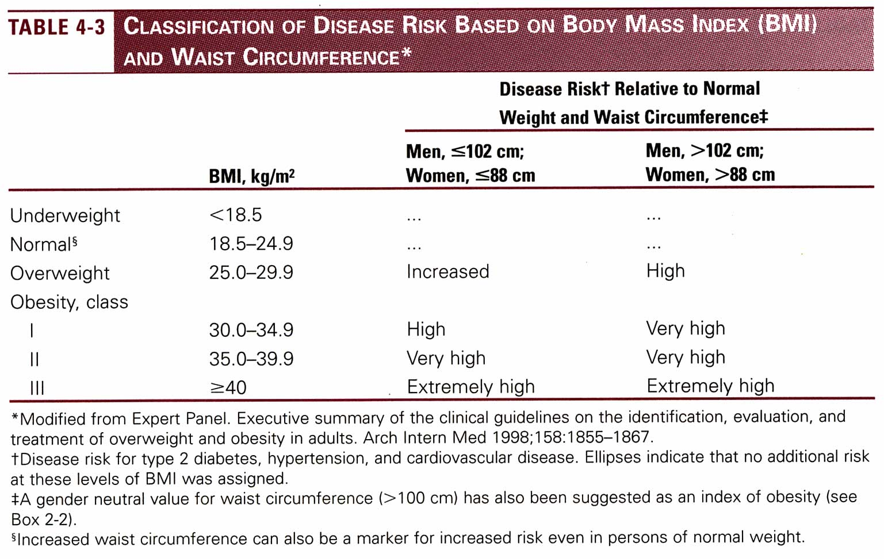

صورة رقم 1أ و 1ب
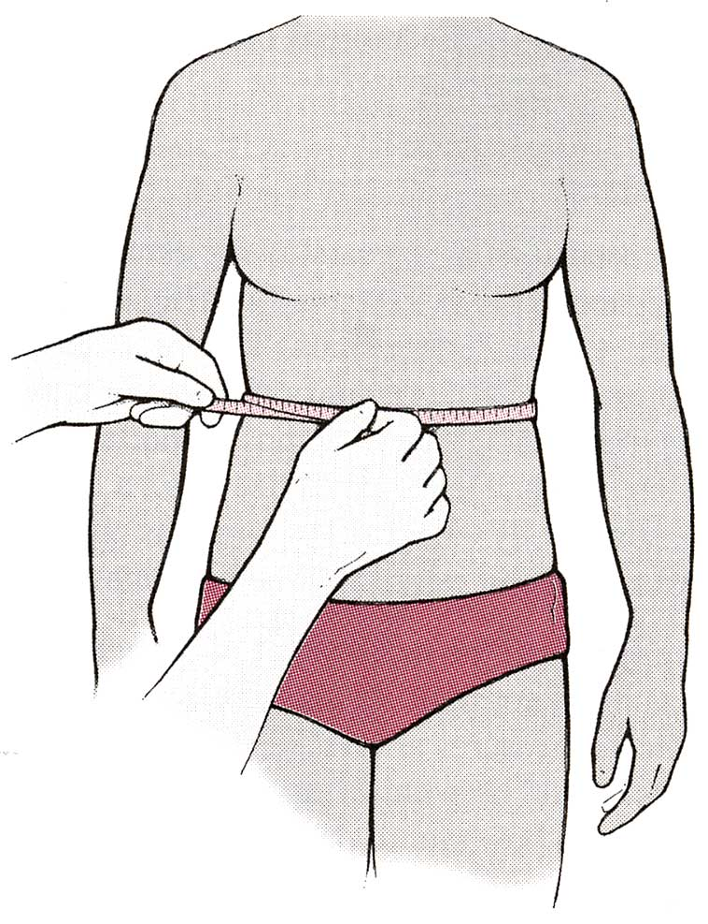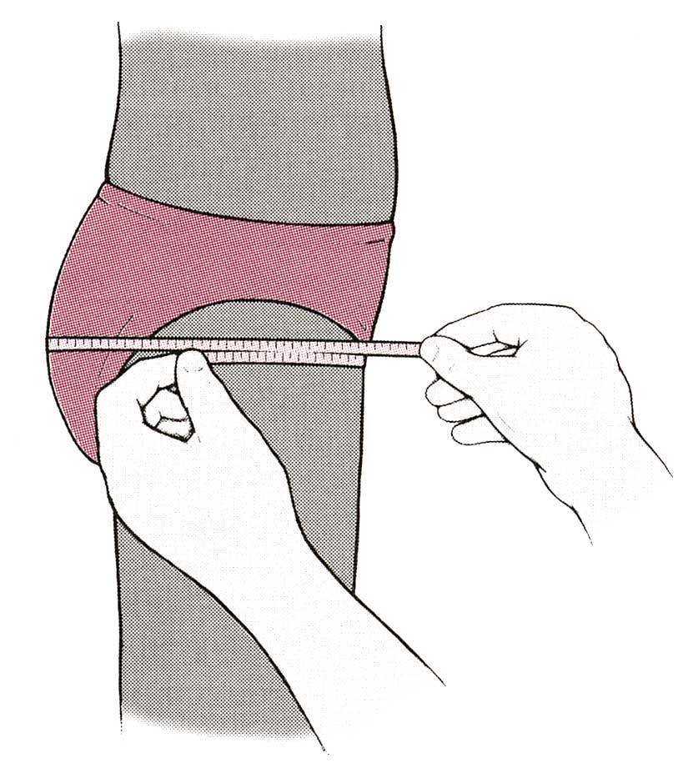

جدول رقم 2
Age | Excellent | Above Average | Average | Below Average | Poor
Male 13-14 | >2700m | 2400-2700m | 2200-2399m | 2100-2199m | <2100m
Females 13-14 | >2000m | 1900-2000m | 1600-1899m | 1500-1599m | <1500m
Males 15-16 | >2800m | 2500-2800m | 2300-2499m | 2200-2299m | <2200m
Females 15-16 | >2100m | 2000-2100m | 1700-1999m | 1600-1699m | <1600m
Males 17-20 | >3000m | 2700-3000m | 2500-2699m | 2300-2499m | <2300m
Females 17-20 | >2300m | 2100-2300m | 1800-2099m | 1700-1799m | <1700m
Male 20-29 | >2800m | 2400-2800m | 2200-2399m | 1600-2199m | <1600m
Females 20-29 | >2700m | 2200-2700m | 1800-2199m | 1500-1799m | <1500m
Males 30-39 | >2700m | 2300-2700m | 1900-2299m | 1500-1999m | <1500m
Females 30-39 | >2500m | 2000-2500m | 1700-1999m | 1400-1699m | <1400m
Males 40-49 | >2500m | 2100-2500m | 1700-2099m | 1400-1699m | <1400m
Females 40-49 | >2300m | 1900-2300m | 1500-1899m | 1200-1499m | <1200m
Males >50 | >2400m | 2000-2400m | 1600-1999m | 1300-1599m | <1300m
Females >50 | >2200m | 1700-2200m | 1400-1699m | 100-1399m | <1100m

صورة رقم 2أ و 2ب
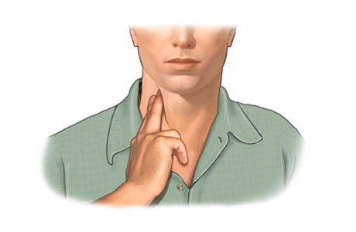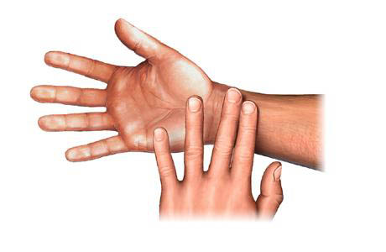

رسم بياني رقم 1
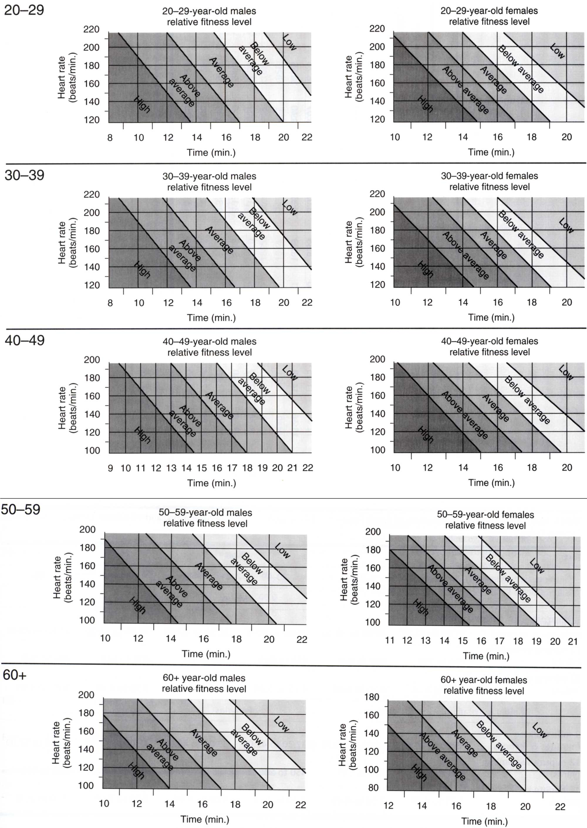

صورة رقم 3
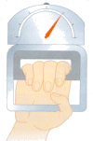

صورة رقم 4
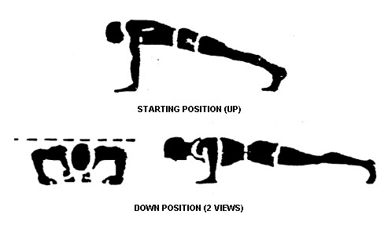

جدول رقم 3
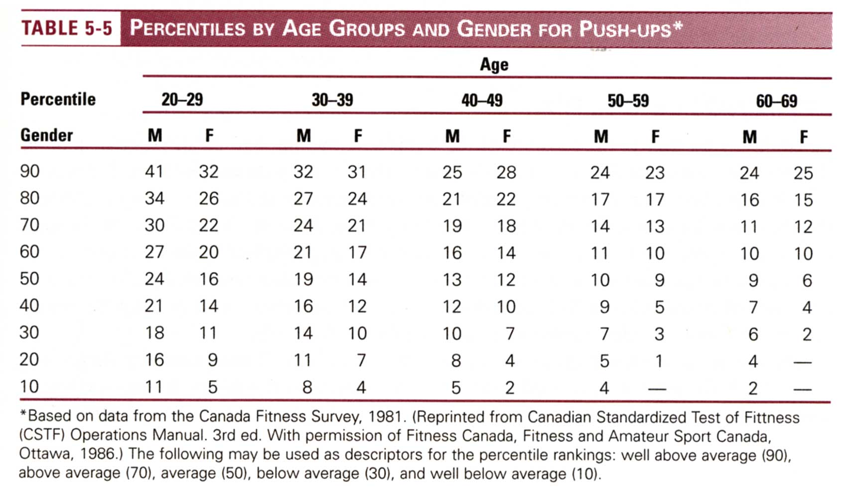

صورة رقم 5
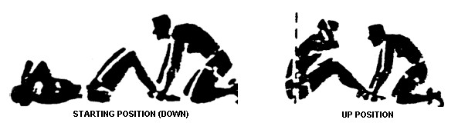

جدول رقم 4
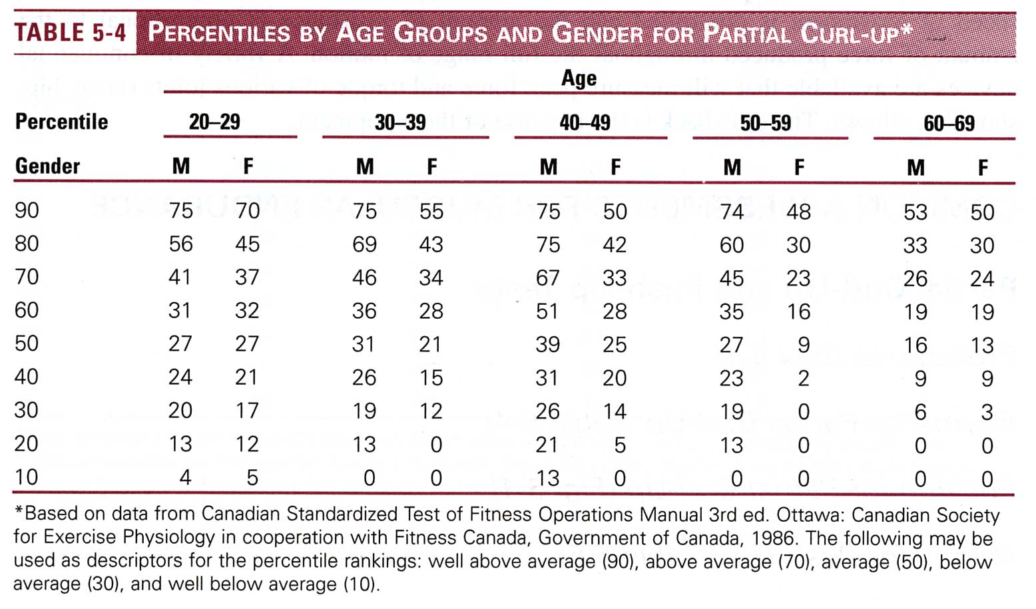

صورة رقم 5
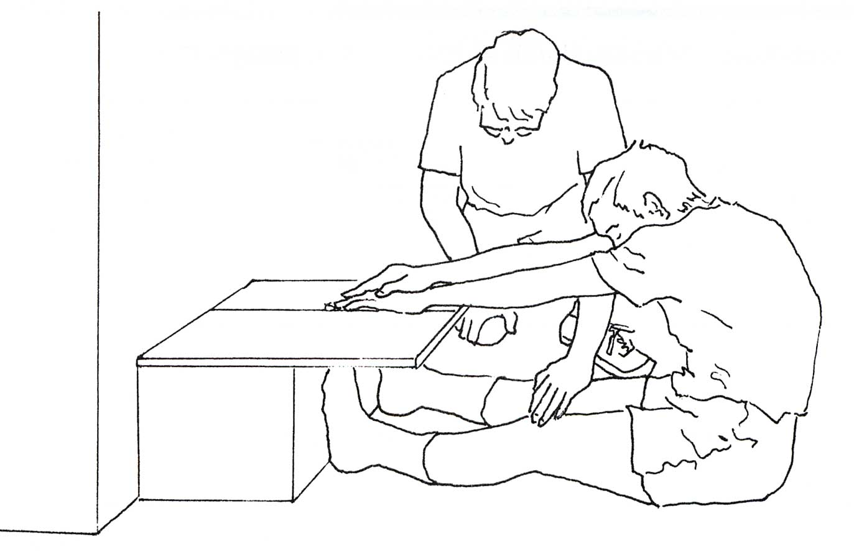

جدول رقم 5
